ÚLTIMA GUÍA

https://www.argentina.gob.ar/noticias/noticias/cronograma-electoral-2025
esta noticia explica cuándo y cómo van a realizarse las elecciones en 2025 en Argentina: fechas, cargos que se van a elegir, pasos que debe seguir el votante


https://www.infobae.com/economia/2025/10/21/numeros-antes-de-las-elecciones-los-ingresos-cayeron-19-y-se-estancaron-tras-una-leve-recuperacion-segun-un-informe-privado/
esta noticia cuenta que antes de las elecciones, los ingresos reales de muchas personas en Argentina cayeron casi un 19% y despues se quedaron estancados, según un informe de la consultora Equilibra. la mayoría de la gente no mejoró su poder de compra y el empleo formal también dejó de crecer


https://www.pagina12.com.ar/865371-los-alarmantes-datos-laborales-con-los-que-el-gobierno-llega
la nota dice que antes de las próximas elecciones el estado de empleo y salarios en Argentina es muy preocupante. Entre diciembre de 2023 y junio de 2025 se cerraron 16.322 empresas y se perdieron 236.139 empleos formales. mas o menos 408 por dia


https://www.boletinoficial.gov.ar/detalleAviso/primera/313139/20240902
en esta publicación el Estado muestra una ley que garantiza que cualquier persona pueda pedir información sobre lo que hace el gobierno, es una forma de que todo sea más claro y los ciudadanos puedan estar informados

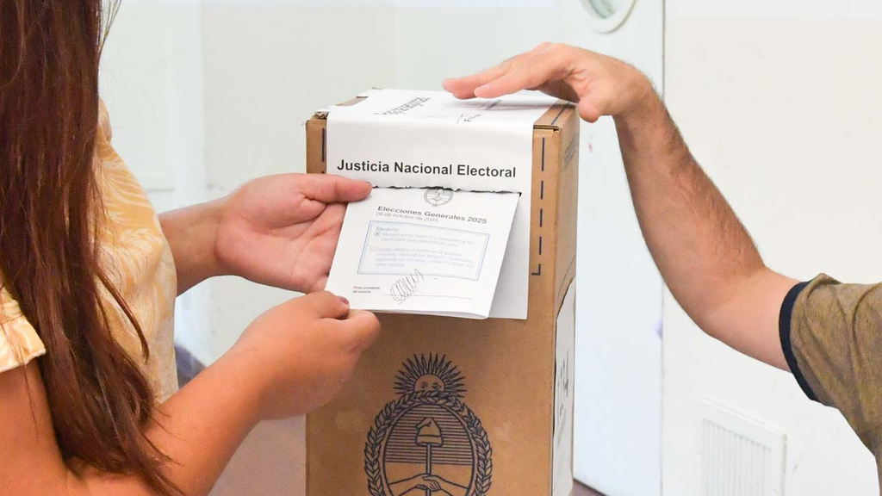
chequeado.com/el-explicador/calendario-electoral-2025-que-se-vota-cuando-y-donde
En esa votación fue la primera vez que en todo el país se usó la boleta unica de papel, un nuevo sistema para que votar sea más claro y rápido, la libertad avanza fue el más votado. Después de las elecciones se vio que voto menos gente que otros años

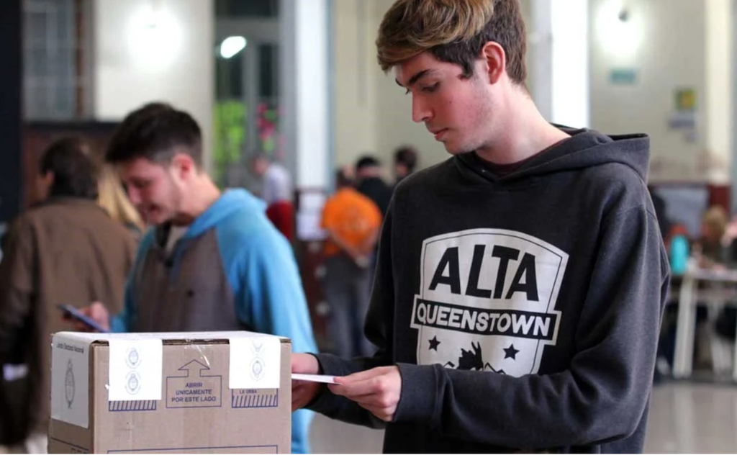
chequeado.com/el-explicador/mas-de-11-millones-de-jovenes-entre-16-y-17-anos-estan-habilitados-para-votar-en-las-elecciones-del-26-de-octubre-de-2025
habla sobre que las elecciones de octubre de 2025 en Argentina, más de 1.139.315 jovenes de 16 y 17 años están habilitados para votar, lo que representa alrededor del 3,16% del padron total. el 53% de los jovenes no se sienten representados por los partidos actuales

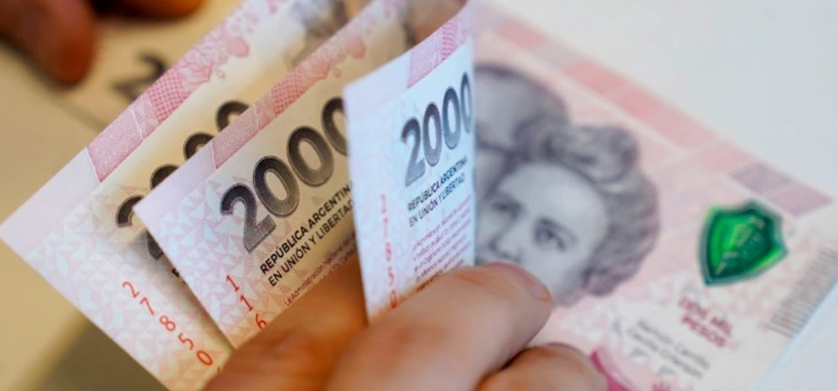
cronista.com/economia-politica/salario-minimo-vital-y-movil-el-gobierno-convoco-a-la-reunion-clave-para-actualizarlo
esta noticia habla de que el gobierno citó al consejo nacional del empleo, la productividad y el salario minimo, vital y movil para el 26 de noviembre 2025, para definir un nuevo aumento del salario mínimo y revisar las prestaciones de desempleo

